**Switch**

Famoso “Caso”.

Imagine que você está organizando suas roupas por cores. Você tem uma pilha de camisetas vermelhas, azuis, verdes e amarelas. Quando você quiser usar uma camiseta de uma cor específica, você vai procurar na pilha até encontrar a cor certa, certo? O Switch Case no JavaScript é como isso, mas para o computador escolher coisas baseadas em diferentes valores!

O Switch Case é uma maneira legal que o JavaScript tem de fazer escolhas. É como se o computador tivesse várias opções e escolhesse uma com base em um valor que você dá a ele. Vamos ver como isso funciona:

1. Primeiro, você diz ao computador o valor que quer verificar.

2. Depois, o computador olha para todas as opções que você forneceu e escolhe a opção certa.

Sua estrutura:

Switch(expressão){

Case valor 1:

//bloco

break

Case valor 2:

//bloco

break

...Default:

}

- **switch:** É a palavra que diz ao computador que estamos começando a escolher com base em um valor.

- **case**: São as opções que você dá ao computador para escolher.

- **break**: Esta é uma palavra que diz ao computador para parar de verificar opções depois que encontra a correta.

- **default**: É a opção que o computador escolhe se nenhuma das opções anteriores combina com o valor que você deu.

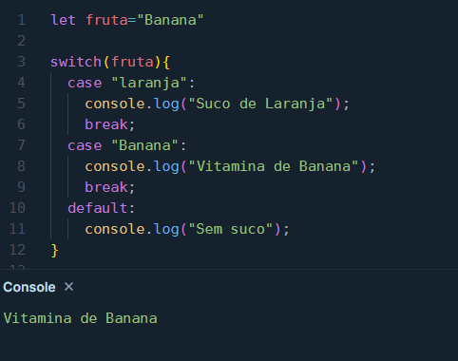

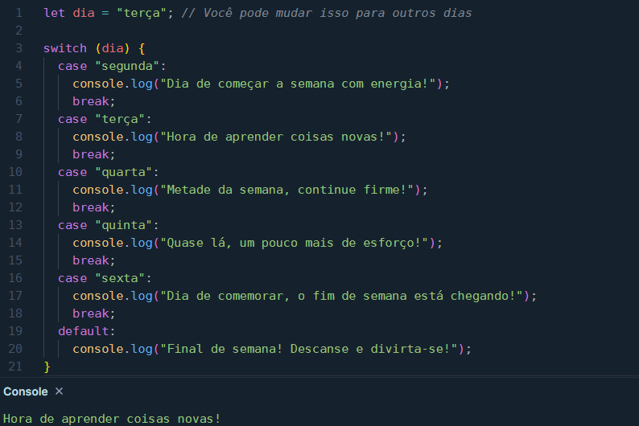

Pode fazer com que 2 case caia no mesmo bloco.

